附件1
京都信苑饭店地理位置及交通
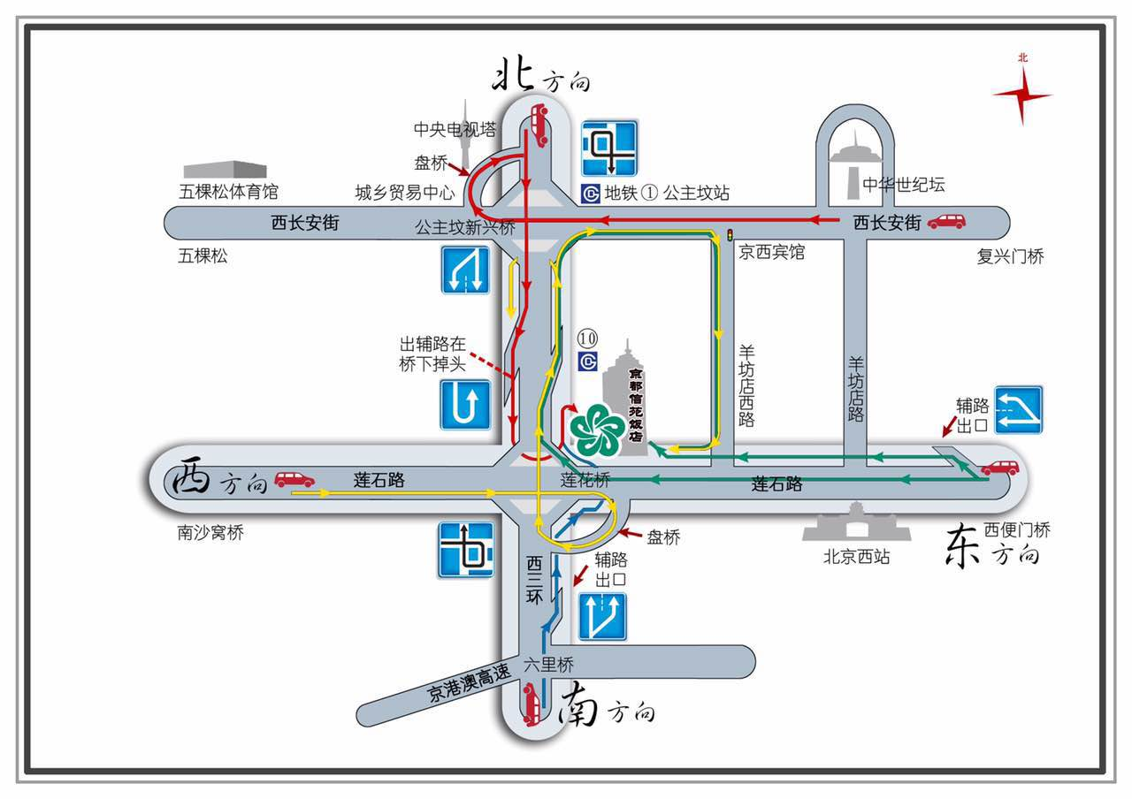

地址：北京市海淀区什坊院6号（莲花桥东侧）

距离首都机场约39.2公里 地铁机场线 →10号线莲花桥站下车
距离北京站约12.6公里 地铁2号线 → 1号线 → 10号线 莲花桥站下车
距离北京西站约900米 步行约10分钟
距离北京南站约12.3公里 地铁4号线大兴线 → 10号线 莲花桥站下车

附件2
中国制冷空调工业协会
热泵分会成立大会暨热泵技术研讨会回执

单位全称
地址
姓名 | 性别 | 职务 | 职称 | 手机 | E-mail
1.
2．
入住酒店 |  | 入住□ 不入住□  入住日期： 退房日期：
 |  | 房间类型：大床房（ ） 标间（ ） 床位（ ）
对大会单位意见及要求
注：此回执请于2016年6月1日前传真或E-mail返回中国制冷空调工业协会热泵分会筹备组。
联系人：
包树岩 邮箱：bsy@thrh.com.cn ； 电话：13801098457
张枫 邮箱：zf@chinacraa.org； 传真：010-83560060 电话：010-83510099转672

